24-1-2020

Lisbeth Martínez Velázquez

ing.mecatrónica 8-at/m prof: carlos garabito

GPIO

Sistemas de embebidos



***Ev_3_1_GPIO***

**Objetivo:**

***Realizar una programación en el psoc CREATOR para que realice corrimientos de leds de diferente forma utilizando la PSOC5.***

**Materiales:**

* Tarjeta PSOC5.
* Leds.
* Cables para protoboard.
* Protoboard.
* Programa PSoc creator instalado.
* Swich.

**Introducción.**

En el presente documento se observará como se realiza una programación para la PSOC5 para que se realicen distintos tipos de corrimientos con los leds, por lo tanto, se muestra como se simula un circuito, se programa y se hacen las conexiones correspondientes al circuito que se obtiene.

**Marco teórico.**

El PSoC® (Programmable System-on-Chip) es un sistema que ofrece novedosas capacidades integradas en un solo chip, fabricados por la compañía norteamericana Cypress Semiconductor, con un moderno método de adquisición, procesamiento y control de señales y una excelente precisión. Incluye además un arreglo de bloques digitales (UDB) y analógicos que hacen del PSoC® una muy buena propuesta para el desarrollo de proyectos de ingeniería, lo que proporciona al sistema la capacidad de asignar cualquier función, a cualquier terminal del circuito integrado, lo que confiere una gran versatilidad. Los PSoC emplean una arquitectura configurable para el control del diseño embebido, ofreciendo un equivalente a un FP-ASIC (field programable application-specific integrated circuit) con la ventaja del tiempo de implementación. Los dispositivos PSoC integran circuitos digitales y analógicos configurables, controlados por un microcontrolador interno, de modo que proveen tanto una capacidad mejorada para la revisión de los diseños como la disminución del número de componentes usados. Un solo PSoC puede integrar hasta 100 funciones periféricas, y ahorrar de esta manera tiempo de diseño, espacio físico y consumo de energía mientras que se mejora la calidad del sistema y se reduce su costo.

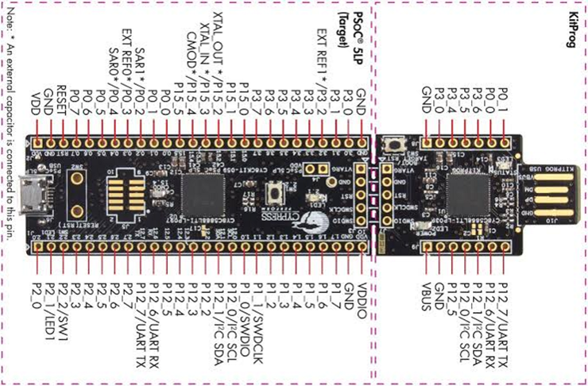

**Pasos a seguir;**

**Paso 1.**

En primer lugar, se abre el programa (PSOC CREATOR) y se crea con su respectivo nombre el nuevo archivo.

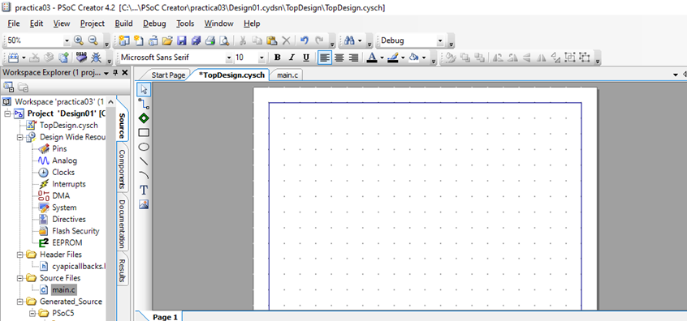

**Paso 2.**

Se realiza un diagrama de los componentes que se necesitan para realizar los corrimientos de leds correspondientes al objetivo.

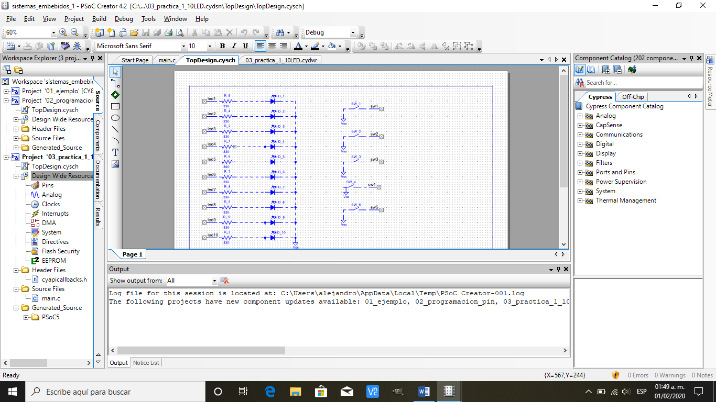

**Paso 3.**

Al tener echo el circuito se abre su respectivo “main” que se encuentra en las listas de la barra del lado izquierdo.

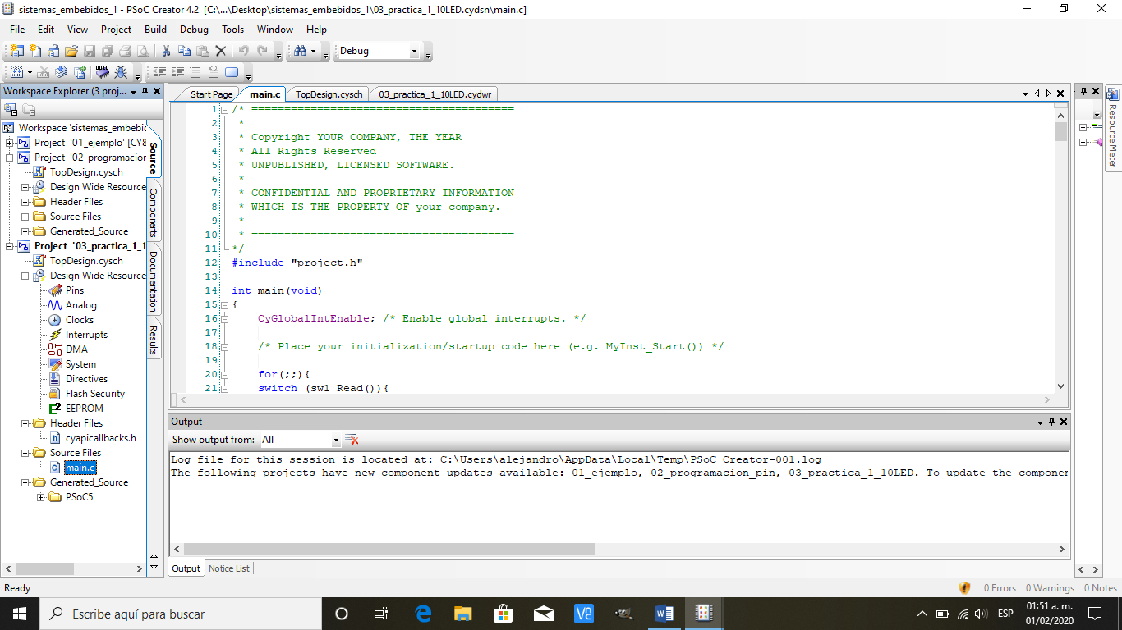

**Paso 4.**

Al haber abierto el main, se realiza la programación para que al programar la tarjeta PSOC5 haga la función que se requiere, en este caso hacer distintos corrimientos de leds.

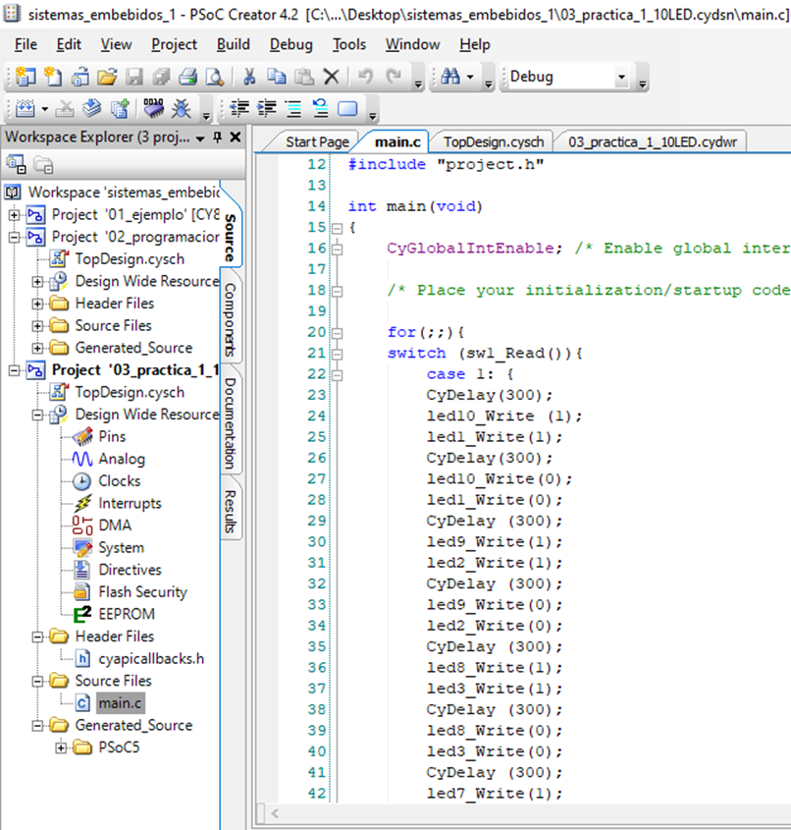

**Paso 5.**

Al realizar la programación y el circuito se compila el código y se observa cómo se abre una ventana en la cual por default se obtienen los números de pines en donde se harán las conexiones en físico de la tarjeta a los leds.

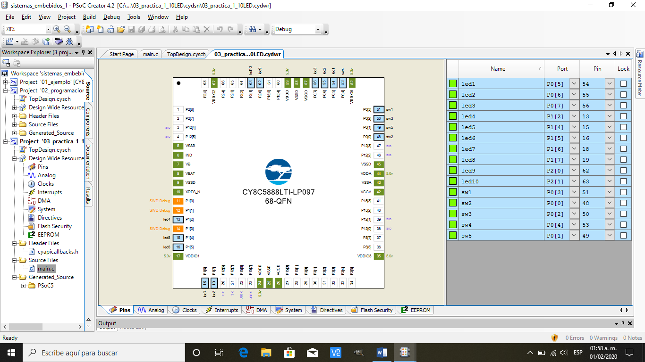

**Paso 6.**

se realiza la conexión de los leds y la tarjeta psoc, tomando de referencia el programa.

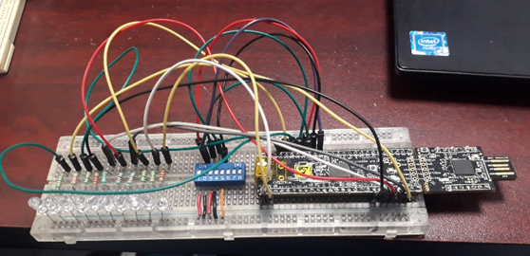

Al haber hecho las conexiones se conecta la psoc5 a la computadora y se programa la tarjeta con el programa antes realizado, al finalizar solo hará los corrimientos de los leds como se muestra en la imagen.

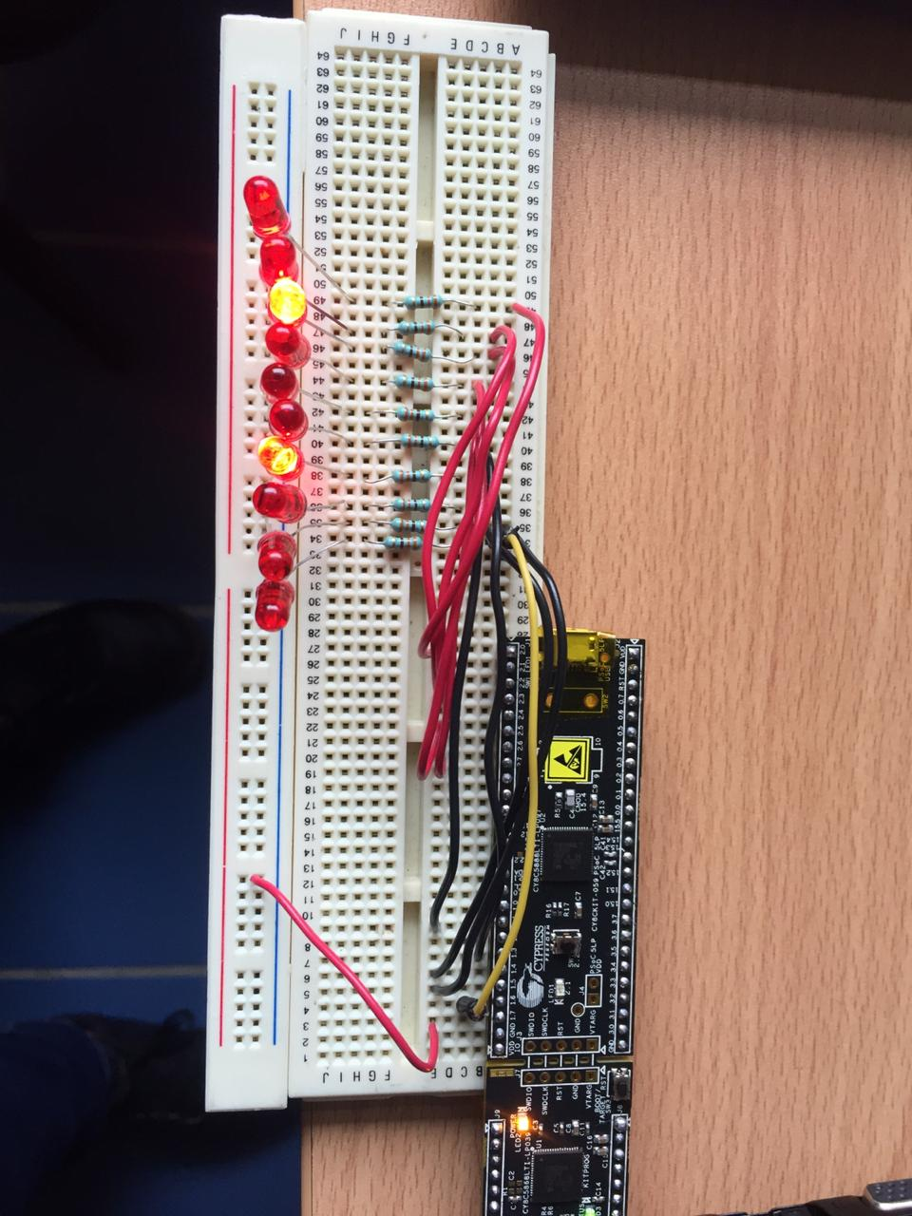

**Preguntas frecuentes**

**¿Se logró el objetivo planteado?**

**Si se logró el objetivo, el cual era crear un programa para la secuencia del encendido de los leds y la utilización de la tarjeta.**

**¿Se tuvieron complicaciones al realizar esta práctica?**

**Las únicas complicaciones que se presentaron, fueron los puertos ya que se intentaron conectar en la indicación del libro, pero no funcionaban, así que se pusieron en otro.**

**Conclusión;**

En esta práctica se utilizó un nuevo programa llamado Psoc creator 4.2 para la creación de un código de una secuencia de leds. Fue una práctica muy interesante ya que observamos como utilizar la tarjeta ya mencionada, además en que aspectos podemos utilizarla.

Fue algo muy sencillo y a la vez interesante la manera que fluye la programación para poder utilizar en una serie de luces.

***Lisbeth Martínez Velázquez***

**Bibliografías;**

<https://editorial.udistrital.edu.co/contenido/c-877.pdf>